Оглавление

**Настройки выгрузки 1С УТ Партерра** 2

1) Перед выгрузкой необходимо настроить сортировку списка 2

2) Выбрать текущий квартал до вчерашнего дня и вывести список 2

**Обработка в Excel** 3

1) Добавляем фильтрацию по таблице 3

2) Превращаем дату в дату. Убираем время 3

3) Вставляем пустой столбец около поля Сумма кр. Чтобы отсечь из расчётов пустые корректировки 4

4) Сортировка для заполнения столбца 4

5) Заполнение созданного столбца 5

6) Создание сводной 8

7) Формирование таблиц 9

8) Форма информирования в скайп-чате 10

# **Настройки выгрузки 1С УТ Партерра**

**Закупки ---> Документы по возвратам**

## Перед выгрузкой необходимо настроить сортировку списка

## Выбрать текущий квартал до вчерашнего дня 25 декабря 2023 и вывести список

* 1 квартал 1.01 - 31.03 закрытие до 20.04 нельзя трогать/изменять документы до 31.03
* 2 квартал 1.04 - 30.06 закрытие до 20.07 нельзя трогать/изменять документы до 30.06
* 3 квартал 1.07 - 30.09 закрытие до 20.10 нельзя трогать/изменять документы до 30.09
* 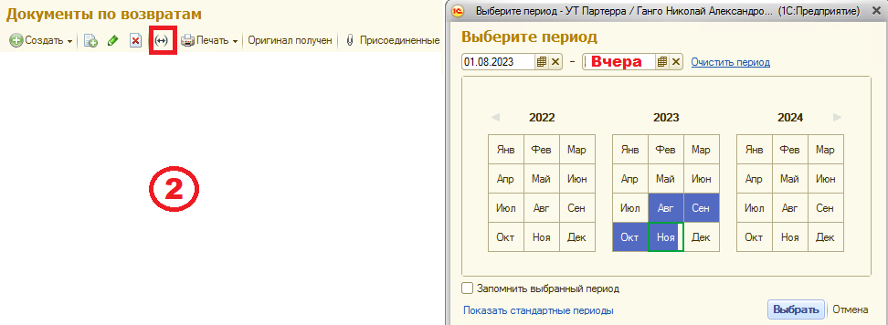4 квартал 1.10 - 31.12 закрытие до 20.01 нельзя трогать/изменять документы до 31.12

# **Обработка в Excel**

## Добавляем фильтрацию по таблице

* Ctrl + A – выделяем всю таблицe
* Ctrl + Shift + L – вешаем фильтр



## Превращаем дату в дату. Убираем время

* Выделяем столбец Дата
* Ctrl + H
* (пробел)* заменить на (пустое поле) Заменить все
* 0 заменить на 0 Заменить все

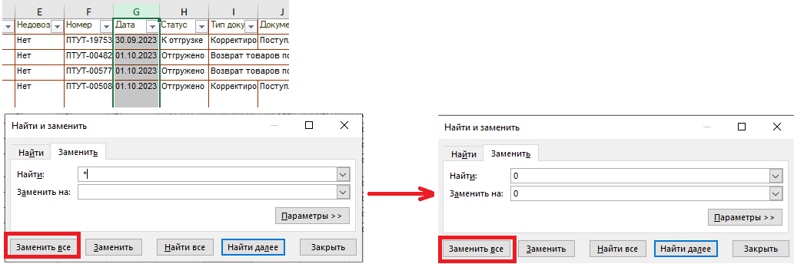

## Вставляем пустой столбец около поля Сумма кр. Чтобы отсечь из расчётов пустые корректировки

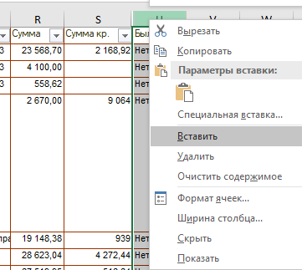

Называем его понятно для себя. Например **Пустые и Не пустые**

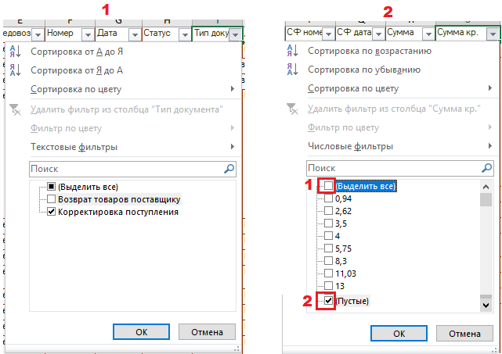

## Сортировка для заполнения столбца

* По полю Тип документа сортируемся  
  по Корректировка поступления
* По полу Сумма Кр. Выделяем только  
  пустые, без сумм

## Заполнение созданного столбца

* Прописываем в первую ячейку столбца  
  слово **Пустая**
* Копируем ячейку
* 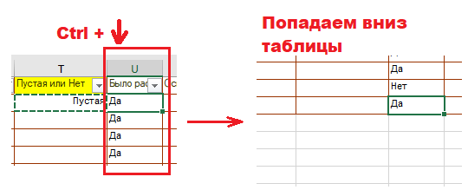Нажимаем на соседнюю ячейку справа
* Ctrl + стрелка вниз, переходим вниз таблицы
* Нажимаем на соседнюю ячейку слева
* Ctrl + Shift + стрелка вверх выделяем столбец до первой ячейки
* Ctrl + V вставляем слово **Пустая** во всех соответствующих ячейках

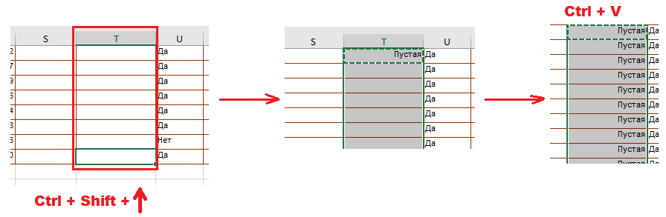

* Сбрасываем все фильтры

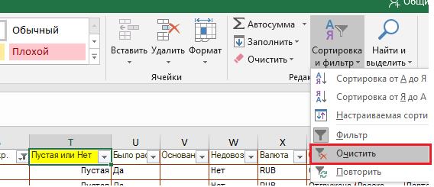

* По созданному столбцу Пустая или Не пустая фильтруемся по (Пустые)

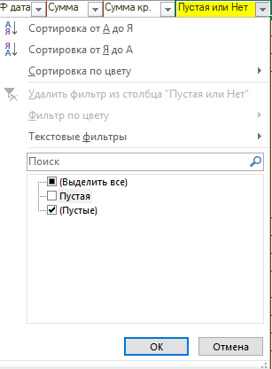

* Прописываем **Не пустая**
* 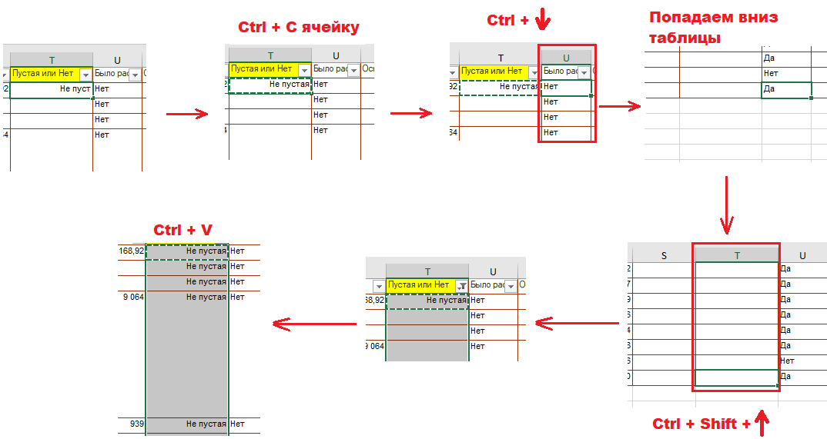Аналогично прошлым действиям заполняем пустые ячейки фразой **Не пустая**
* Сбрасываем все фильтры



## Создание сводной

* Ctrl + A выделяем таблицу
* Всатвка -> Сводная -> На новый лист -> ОК

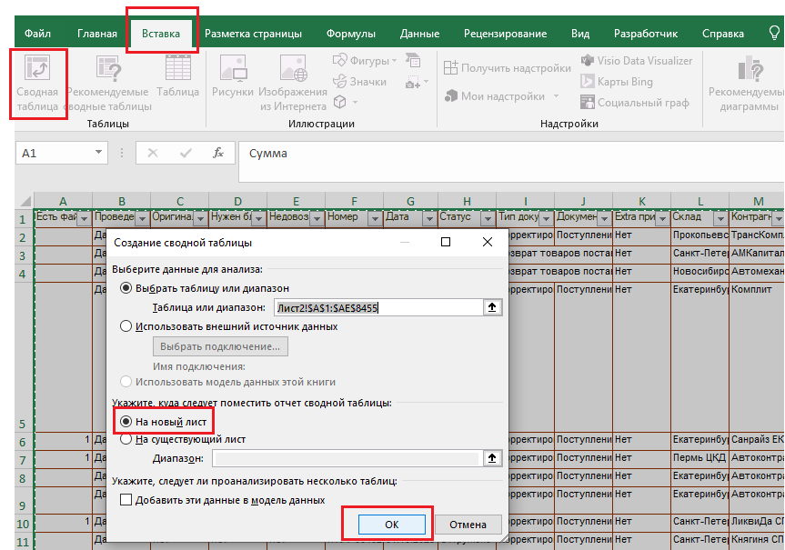

## Формирование таблиц

* Перетаскиваем необходимые поля в Фильтр, Строки и ∑ Значения

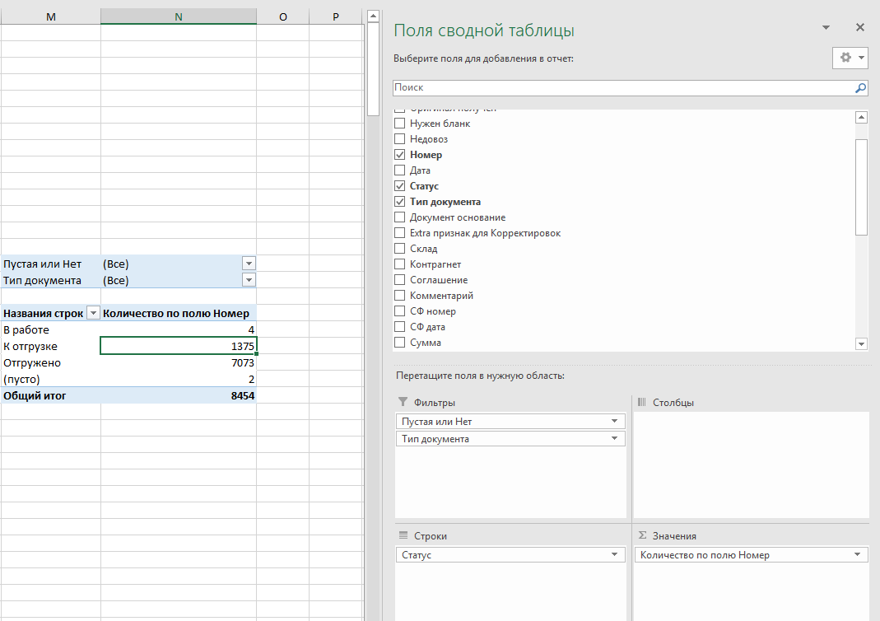

* В фильтре в сводной таблице выбираем Не пустая

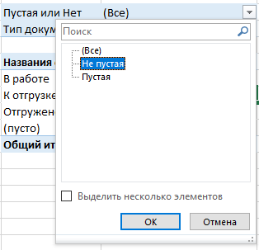

**Получаем итоговую таблицу**

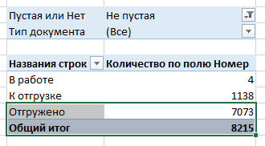

## Форма информирования в скайп-чате

Согласно данным сводной таблицы составляем сообщение.

Отчет формируется 2 раза в день: в начале дня и на конец для по МСК

|  |  |
| --- | --- |
| **Сообщение утром** | **Сообщение вечером** |
| На утро **26.12.2023 8:30 по МСК** На вчерашний вечер незакрытых документов возврата **8215** Из них в статусе Отгружено **7073** | На вечер **26.12.2023 19:30 по МСК** Всего незакрытых документов возврата **7011**, к вечеру закрыто **1204** Из них в статусе Отгружено **6024** |